Персональные данные выпускника
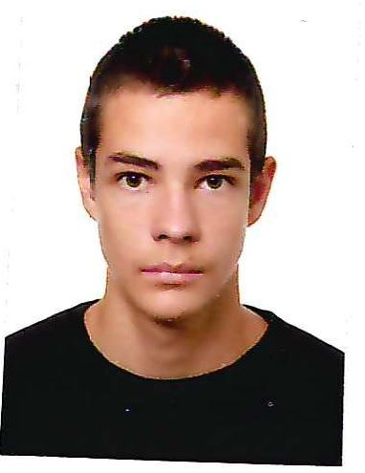

Ф.И.О.: Дубовкин Александр Михайлович
Дата рождения: 23.06.2007
Свердловская область
г. Богданович
Телефон: 89935138463
@mail: fazy1726@gmail.com

Учебное заведение: ГАПОУ СО «Богдановичский политехникум»

Профессия: 15.01.05 Сварщик (ручной и частично механизированной сварки (наплавки)

Тип деятельности, которым вы хотели бы заниматься:
работа по профессии «Сварщик (ручной и частично механизированной сварки (наплавки)», автомеханик.
Преддипломную практику проходил в Богдановичском ОАО «Огнеупоры».

Достижения:
- Участие в спортивных мероприятиях техникума

Дополнительные сведения:
Имею водительское удостоверение категории В.
Опыт ремонта автомобилей.

